五轴坐标架控制器使用说明

五轴坐标架控制器程序：MCCDEMO.exe

五轴坐标架控制操作流程：
坐标架步进电机控制线与坐标架控制器对应接口相连接，坐标架控制器与PC机之间通过RS232转USB控制线连接，接线完成后通过如下操作控制坐标架的运行：
1. 双击MCCDEMO.exe可执行文件，打开控制程序，界面如下图1所示。
2. 红框1内点击“串口”对应的下拉窗口，选择控制器与PC连接的正确串口号，点击“打开”按钮，使PC机与控制器正确连接通讯。正确连接后，信息反馈框（红框5）内将提示“成功连接”，状态提示框（红框4）内“联接”右侧状态提示块将显示为黄绿色。
3. 根据移动测试需求，点击菜单栏“编程”（红框2）按钮，对具体坐标架移动速度与移动距离进行设置，在“编程”按钮下拉菜单中点击“插入”按钮，弹出坐标架移动设置窗口，如图2所示。在非插补运动窗口（红框6）中，“轴号”下拉菜单选择需要运动的坐标架编号，编号根据坐标架控制器上与坐标架之间的连接线接口编号确定；在“距离”框输入坐标架移动量，移动量可正可负，正向对应坐标架带动结构向电机方向运动，负向则带动结构向远离电机方向运动。“速度”框内输入运动速度，一般建议毫米量级移动量以0.2-1.0运动速度为宜，“加速”框以默认值即可，设置完成后点击一次“确认”按钮即可，此时在图1红框2下方的指令显示框中将会插入1条该设置下的运动指令，若多次点击“确认”按钮，将会在图1红框2下方的指令显示框中重复插入多条相同运动设置的指令，如图3所示。
4. 完成编程指令插入后，点击图1红框3内的“开始”按钮，坐标架将在控制器的控制下按所编程的指令以设定速度运行设定距离后停止。在坐标架运行过程中，图1红框4内的“运行”状态块将变为黄绿色，坐标架停止运行后状态快恢复原状。停止运行后，可再次点击“开始”按钮，坐标架将再次重复设定的程序，行进设定的距离后停止。在选中插入的编程指令后，通过图1“编程”按钮下拉菜单的“修改”按钮，可进入编程指令界面，对指令就行相应参数修改；也可通过“追加”按钮在已有指令下方插入新的编程指令，只是存在多条编程指令时，再次点击红框3内的“开始”按钮之后，控制器将顺序执行多条指令完成所有移动指令操作后再停止。
5. 结束实验后，点击图1红框1内串口“关闭”按钮，断开PC机与控制器之间的连接。成功断开后，在红框5信息反馈框内将提示成功断开，红框4内“联接”状态块有联接状态的黄绿色恢复至初始状态。
6. 点击图1右上角退出“×”按钮，关闭程序。

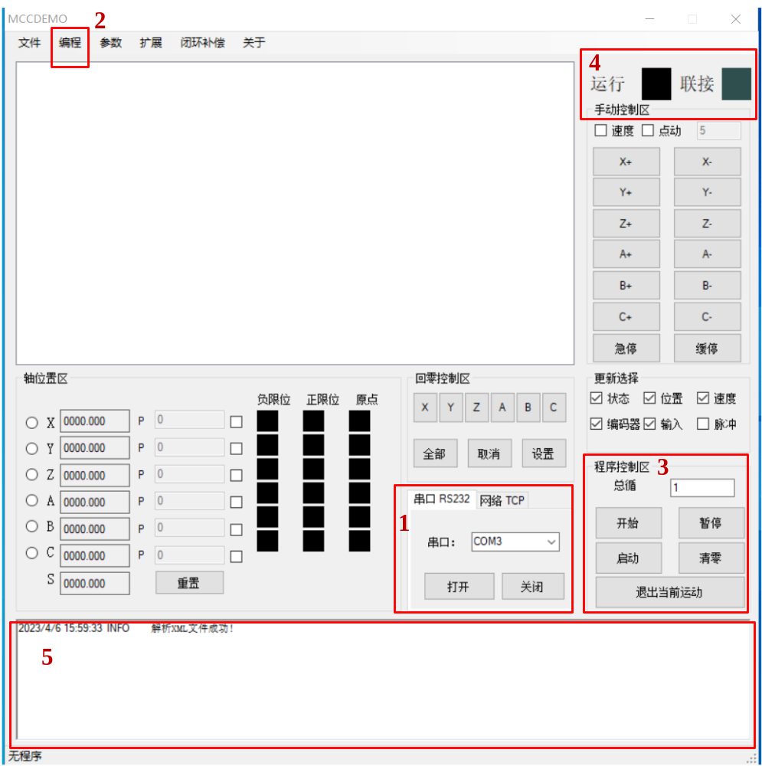
图 1 五轴坐标架控制器程序界面
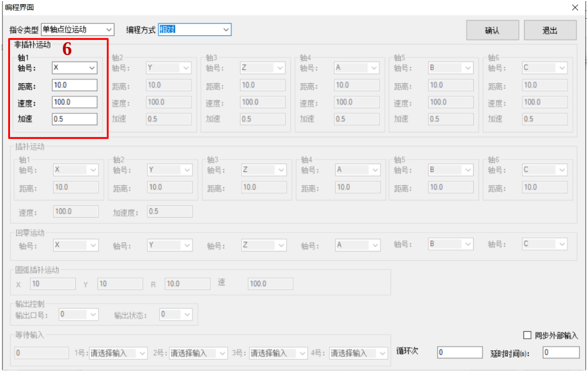
图 2 坐标架移动设置窗口

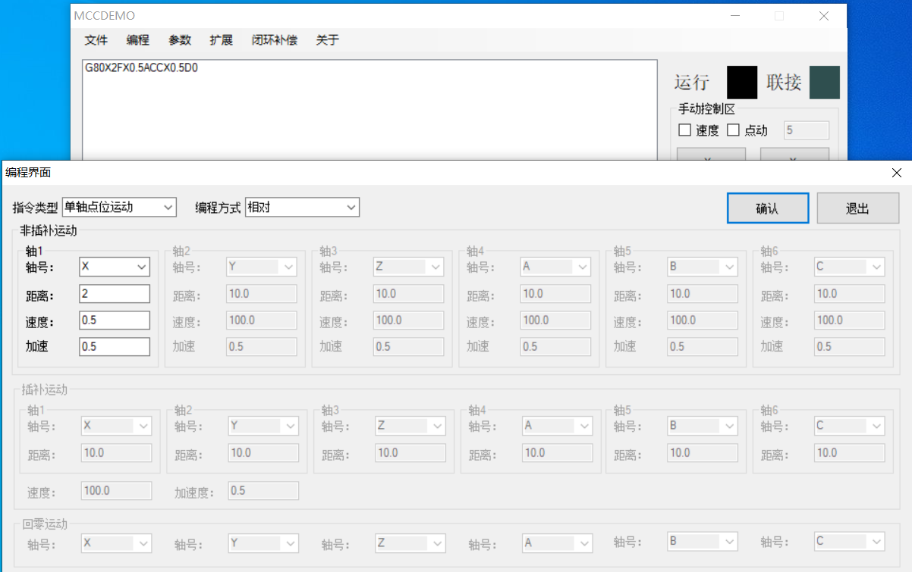
图 3 单击“确认”按钮插入坐标架运动编程指令1条

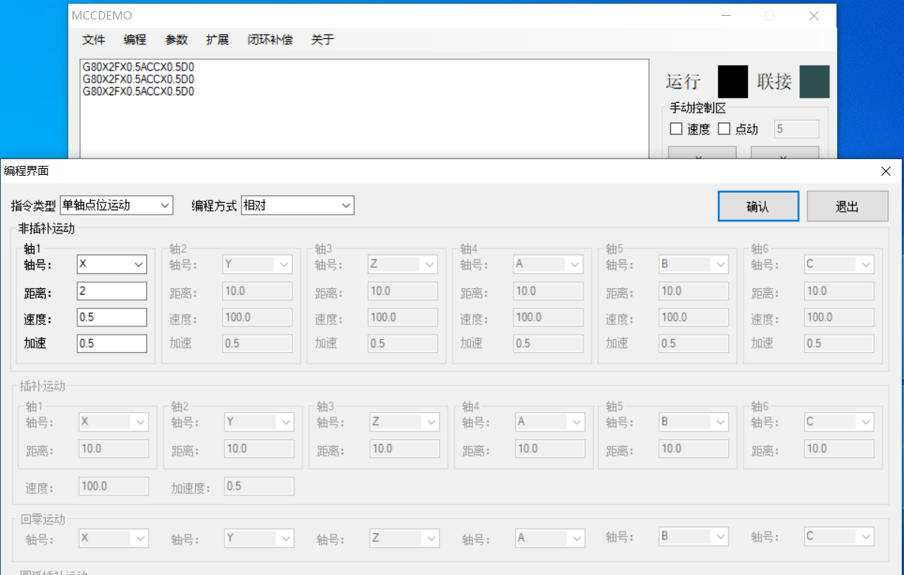
图 4 重复按“确认”按钮插入坐标架运动编程指令多条

